Сведения о помещениях для проведения практических занятий
В МБОУ «Митяевская средняя школа» имеются помещения для проведения практических занятий, а именно:
- Кабинет химии (отдельное помещение под лаборантскую)
- Кабинет физики (отдельное помещение под лаборантскую)
- Кабинет информатики и ИКТ
- Кабинет биологии (отдельное помещение под лаборантскую)
Лаборантская кабинета химии
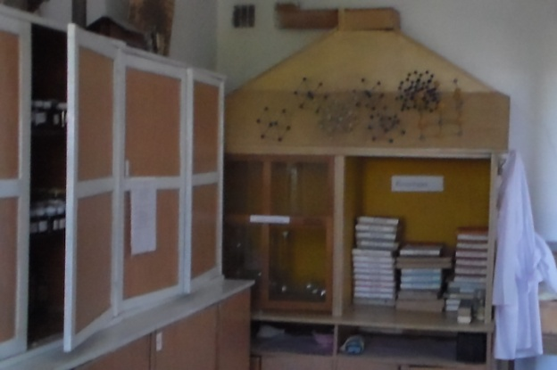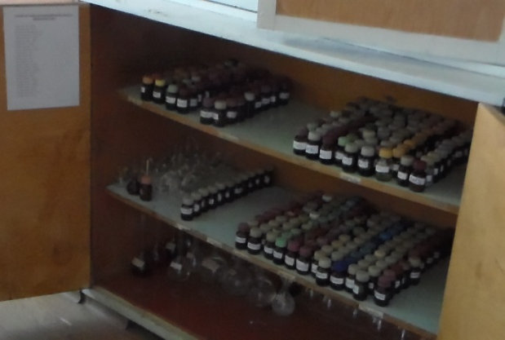
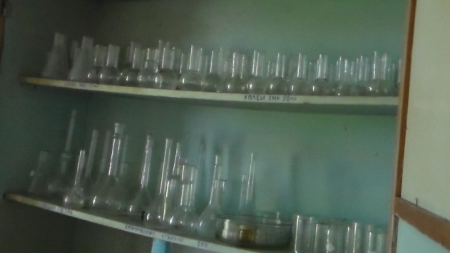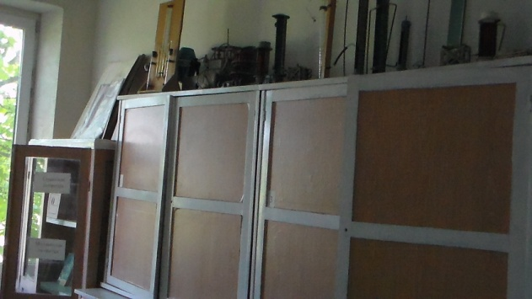
Лаборантская кабинета физики
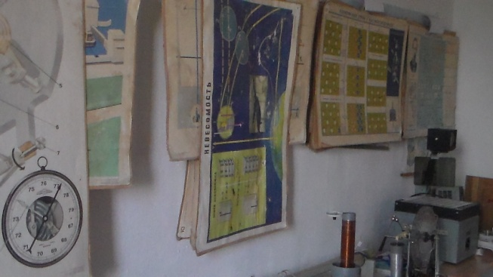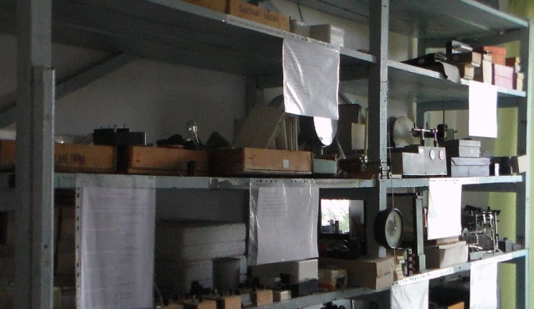
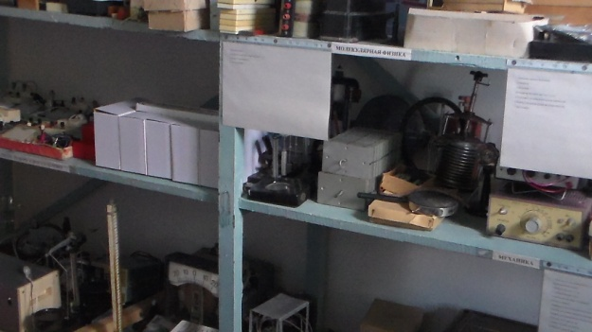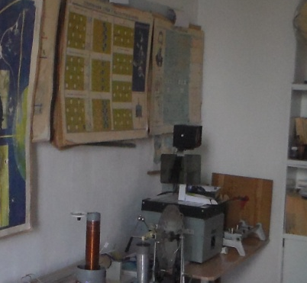
Кабинет информатики и ИКТ
